LOGOPEDISCH WERKBLAD

Observation: | Logopedisch werkblad_R01
File: | 0000.doc
Versie documentatie: | 1.1
Status: | Submitted | Draft | Request for Comments | Final
Standaard: | HL7 Versie 3 (augustus 2004)
Auteurs: | Drs. J. van der Kooij
Brondocument: | Functionele beschrijving CVA keteninformatiesysteem versie 0.9. M. Geldof ; Portavita, februari 2004.

- Versie beheer

versie | datum | wijzigingen | auteurs
1.1 | 21-08-2006 | SNOMED CT codes toegevoegd. | Drs. Judith van der Kooij
1.0 | 30-08-2005 | Document naar ‘final’status. | Drs. Judith van der Kooij

- Beschrijving variabelen

Domein | Item | Score
 | Medische diagnose | Vrije tekst
 | Nevenpathologie | Vrije tekst
 | Algemene belastbaarheid | bedrust  minder dan 1 uur per dag op  meer dan 1 uur per dag op
Algemeen | Moedertaal | Nederlands  Anders <specificeer>
Algemeen | Moedertaal anders | Vrije tekst
Algemeen | In Nederland sinds | <datum>
Algemeen | Gehoorstoornissen | nee  ja, gehoorapparaat links  ja, gehoorapparaat rechts  ja, gehoorapparaat links en rechts  ja, geen gehoorapparaat
Algemeen | Visus stoornissen | nee  ja,bril  ja, geen bril of lenzen  ja, lens links  ja, lens rechts  ja, lenzen links en rechts
Algemeen | Handigheid | links  rechts
Algemeen | Gebitsprothese | nee  ja, passend  ja, niet passend
Algemeen | Afasie | ja <specificeer type>  nee  mogelijk
Algemeen | Type afasie | Vrije tekst
Algemeen | Datum U.C.O | <datumveld>
Algemeen | Datum S.A.N | <datumveld>
Algemeen | Datum Token test | <datumveld>
Algemeen | Datum Boston naming | <datumveld>
Algemeen | Datum Afasie screening | <datumveld>
Algemeen | Functionele expressie | 1  2  3  4  5
Algemeen | Functioneel begrip | 1  2  3  4  5
Auditief taalbegrip | Woord | goed  matig  slecht
Auditief taalbegrip | Zin | goed  matig  slecht
Auditief taalbegrip | Tekst | goed  matig  slecht
Leesinhoudelijk taalbegrip | Woord | goed  matig  slecht
Leesinhoudelijk taalbegrip | Zin | goed  matig  slecht
Leesinhoudelijk taalbegrip | Tekst | goed  matig  slecht
Mondeling taalgebruik | Woord | goed  matig  slecht
Mondeling taalgebruik | Zin | goed  matig  slecht
Mondeling taalgebruik | Tekst | goed  matig  slecht
Kenmerken spontane taal | Woordvindingsstoornis | licht  matig  ernstig  geen stoornis
Kenmerken spontane taal | Parafasieën / semantisch | Ja/nee
Kenmerken spontane taal | Parafasieën / fonologisch | Ja/nee
Kenmerken spontane taal | Neologismen | Ja/nee
Kenmerken spontane taal | Perseveraties | Ja/nee
Kenmerken spontane taal | Automatismen | Ja/nee
Kenmerken spontane taal | Syntactische structuur | agrammatisch  paragrammatisch  normaal
Kenmerken spontane taal | Verbale expressie | Ja/nee
Schriftelijk taalgebruik | Woord | goed  matig  slecht
Schriftelijk taalgebruik | Zin | goed  matig  slecht
Schriftelijk taalgebruik | Tekst | goed  matig  slecht
Non verbale communicatiemiddelen | Begrip gebaren | goed  matig  slecht
Non verbale communicatiemiddelen | Productie van gebaren | goed  matig  slecht
Non verbale communicatiemiddelen | Mimiek | goed  matig  slecht
Overige | Communicatie schrift | Ja/nee
Overige | Taalzakboek | Ja/nee
Overige | Gespreksboek | Ja/nee
Overige | Communicatie hulpmiddelen | Ja/nee
Overige | Familiegesprek | Ja/nee
 | Slikproblemen | Ja/nee
 | Eten en drinken | onder begeleiding  zelfstandig  niets per os
Voeding patiënt | Koud dik vloeibaar | Ja/nee
Voeding patiënt | Glad gemalen | Ja/nee
Voeding patiënt | Dun vloeibaar | Ja/nee
Voeding patiënt | Brood met korst | Ja/nee
Voeding patiënt | Brood zonder korst | Ja/nee
Voeding patiënt | Brood, alleen smeerbaar beleg | Ja/nee
Voeding patiënt | Gewone maaltijd | Ja/nee
Voeding patiënt | Sonde, neus | Ja/nee
Voeding patiënt | Sonde, peg | Ja/nee
Voeding patiënt | Niet meer sinds: | Vrije tekst
Voeding patiënt | Anders: | Vrije tekst
 | Slikadviezen | Vrije tekst
Beschrijving slikken | Algemeen | Vrije tekst
Beschrijving slikken | Orale fase | Vrije tekst
Beschrijving slikken | Faryngeale fase | Vrije tekst
Beschrijving slikken | Verslikken | nee  ja, voor  ja, tijdens  ja, na de slik
Reflexen | Hoestreflex | nee  ja, hoesten op verzoek  ja, glottis sluiting
Reflexen | Wurgreflex | Ja/nee
Reflexen | Slikinzet opwekbaar | Ja/nee
Beschrijving houding | Lichaam | Vrije tekst
Beschrijving houding | Hoofd | Vrije tekst
Beschrijving houding | Gelaat | nee  ja, links  ja, rechts
Beschrijving houding | Mond | Vrije tekst
Beschrijving houding | Motoriek lippen | Vrije tekst
Beschrijving houding | Motoriek tong | Vrije tekst
Beschrijving houding | Motoriek gehemelte | Vrije tekst
Spraak | Dysartrie | Ja/nee (Bij ‘ja’ type specificeren)
Spraak | Dysartrie type | Vrije tekst
Spraak | Verstaanbaarheid | goed  redelijk  slecht
Spraak | Articulatie | Vrije tekst
Spraak | Adem | Vrije tekst
Spraak | Stem | Vrije tekst
Spraak | Spreektempo | normaal  hoog  laag
Spraak | Nasaliteit | goed  clausa  aperta
Spraak | Mondapraxie | Ja/nee
 | Rechterhemisfeer taalstoornis | ja  nee  mogelijk
Cognitieve functies | NTP afgelopen | ja  nee  nee, nog wel raadzaam
Cognitieve functies | Aandacht / concentratie | slecht  verminderd  normaal
Cognitieve functies | Verbaal geheugen | Vrije tekst
Cognitieve functies | Geheugenproblemen | problemen met werkgeheugen  problemen met korte termijn geheugen  problemen met lange termijn geheugen
Cognitieve functies | Strategieën | Vrije tekst
Sensibiliteit | N. Trigeminus | Vrije tekst
Sensibiliteit | N. Glossopharyngeus | Vrije tekst
Logopedische diagnose | Stoornis | Vrije tekst
Logopedische diagnose | Beperking | Vrije tekst
Logopedische diagnose | Handicap | Vrije tekst
Logopedische diagnose | Behandeldoel(en) klinische fase | Vrije tekst
Logopedische diagnose | Conclusie | Vrije tekst
Logopedische diagnose | Advies | Vrije tekst

3. Model en beschrijving

Voor dit onderdeel zijn meerdere modellen uitgewerkt.
Ten eerste is er het model voor vrije tekst. Hiermee kunnen alle items die vrije tekst als antwoord hebben, ingevuld worden.

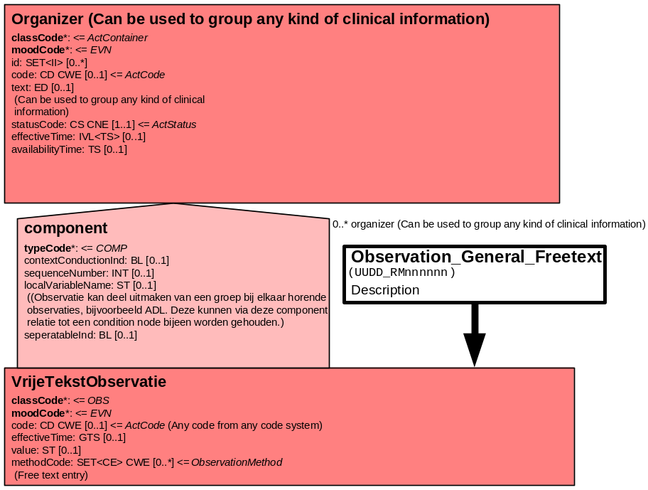

Daarnaast een model voor de items met antwoordmogelijkheid ja/nee.

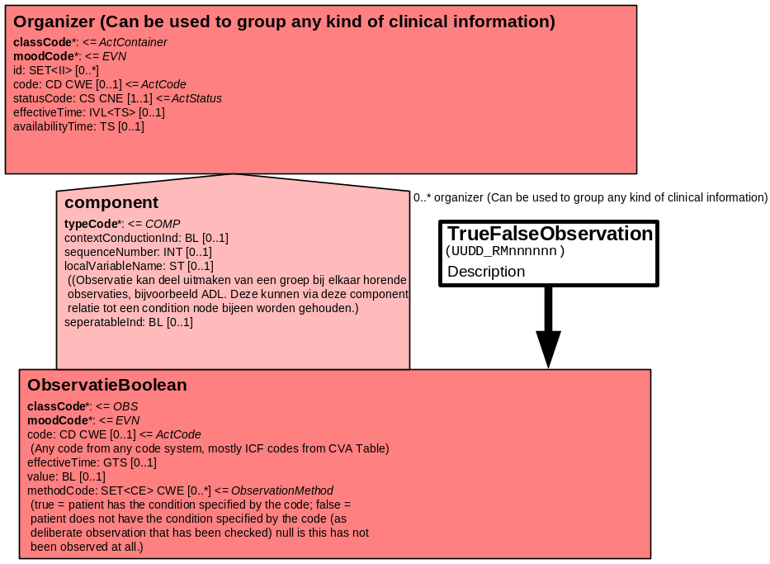

Het volgende model kan worden gebruikt om ordinale schalen / metingen / observaties / vragen af te beelden. Het datatype is CS (Coded Simple Value) en kan zowel gecodeerde als niet gecodeerde antwoordcategorieën omvatten.
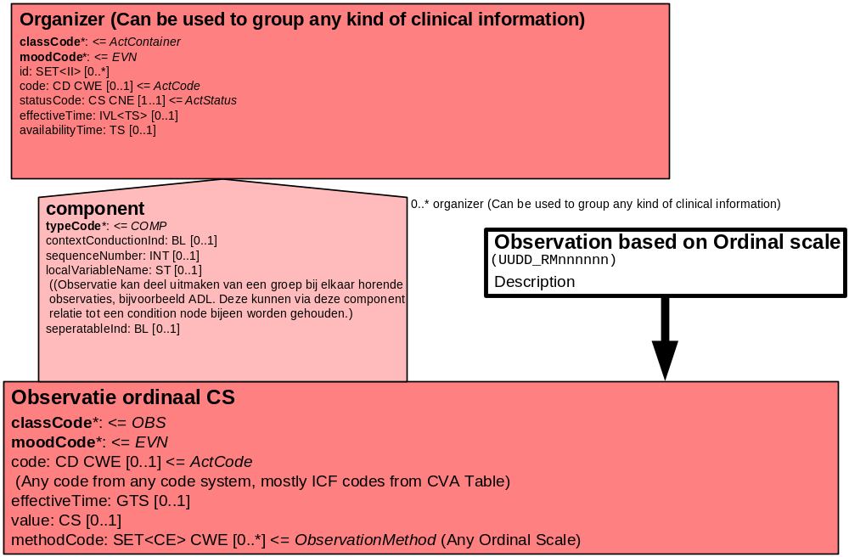

Daarnaast is er een model voor Battery dat gebruikt kan worden voor items waar meerdere deeltaken of acties voor moeten worden uitgevoerd. Zo groepeert de Battery Algemeen 16 bijbehorende items. De Battery Auditief taalbegrip groepeert 3 items, evenals de Battery Leesinhoudelijk taalbegrip en Mondeling taalbegrip. De Battery Kenmerken spontane taal groepeert 8 bijbehorende items En de Batteries Schriftelijk taalgebruik en Non verbale communicatiemiddelen elke weer 3 items. Dan is er een Battery Overig voor de 5 bijbehorende items. Een Battery Voeding patiënt voor de 11 bijbehorende items, een Battery Beschrijving slikken voor de 4 items en een Battery Reflexen voor de 3 items. De Battery Beschrijving houding groepeert 7 items. De Battery Spraak groepeert 9 items, de Battery Cognitieve functies groepeert 5 items, de Battery Sensibiliteit 2 items en de Battery Logopedische diagnose 6 items.

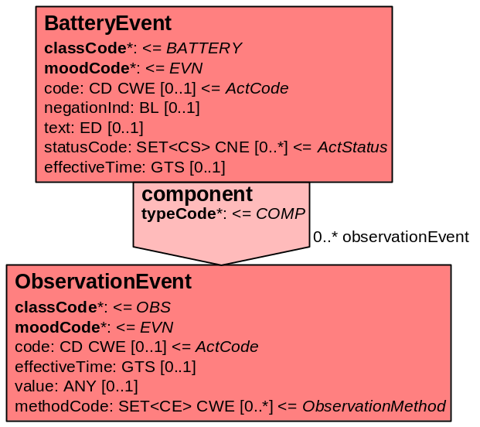
3. Mapping tabel uittreksel en OID voor vocabulaire

Voor de opname van het logopedisch werkblad in een HL7 v3 bericht is een correcte weergave van de schaal, de codes en de mapping naar HL7 v3 noodzakelijk. Die is in onderstaande tabel opgenomen. De hier in opgenomen codes zijn verplicht.

Een tweede belangrijk onderdeel hier is de HL7 OID (unique Object Identifiers). De vraag is uitgezet bij het secretariaat van HL7 Nederland. De OID voor CVA-KIS is: ********

Mapping Domeingegevens, systemen, Vocabulaire en R-MIM CVA
Sub-onderdeel |  | Variabele uit instrument | verplicht/ optioneel / reden verplicht | DMIM | Plaats in HL7 Model | Datatype HL7 | Cardinaliteit | Vocabulaire | Code | Vb | SNOMED
Detail van Logopedisch werkblad |  |  | Condition Node element
 |  | Organizer Logopedisch werkblad | O | ORG |  | - | 0..* | CVA-KIS | ORG112001
 |  | Medische diagnose | O | OBS | OBS: value | ST | 0..* | CVA-KIS | ErgWdiag
 |  | Nevenpathologie | O | OBS | OBS: value | ST | 0..* | CVA-KIS | Fysnevenp
 |  | Algemene belastbaarheid | O | OBS | OBS: value | CS | 0..* | CVA-KIS | Fysalgbel
 |  | Battery Algemeen | O | BATT |  | - | 0..* | CVA-KIS | BATT112002
 |  | Moedertaal | O | OBS | OBS: value | CS | 0..* | CVA-KIS | LWMoed |  | 224075005: mother tongue
 |  | Moedertaal anders | O | OBS | OBS: value | ST | 0..* | CVA-KIS | LWMoeAn
 |  | In Nederland sinds | O | OBS | OBS: value | ST | 0..* | CVA-KIS | LWNed
 |  | Gehoorstoornissen | O | OBS | OBS: value | CS | 0..* | CVA-KIS | LWGehSt |  | 128540005: hearing disorder
 |  | Visus stoornissen | O | OBS | OBS: value | CS | 0..* | CVA-KIS | CRACoViSt |  | 128127008: visual system disorder
 |  | Handigheid | O | OBS | OBS: value | CS | 0..* | CVA-KIS | CRASoHa |  | 246559009: hand preference
 |  | Gebitsprothese | O | OBS | OBS: value | CS | 0..* | CVA-KIS | LWGebit |  | 278614009: appearance of denture
 |  | Afasie | O | OBS | OBS: value | CS | 0..* | ICD10 | R 47.0 |  | 87486003: aphasia
 |  | Type afasie | O | OBS | OBS: value | ST | 0..* | CVA-KIS | LWTyAf
 |  | Datum U.C.O | O | OBS | OBS: value | ST | 0..* | CVA-KIS | LWUCO
 |  | Datum S.A.N | O | OBS | OBS: value | ST | 0..* | CVA-KIS | LWSAN
 |  | Datum Token test | O | OBS | OBS: value | ST | 0..* | CVA-KIS | LWToken |  | 410672004: date linked to 273881007: token test
 |  | Datum Boston naming | O | OBS | OBS: value | ST | 0..* | CVA-KIS | LWBoston |  | 410672004: date linked to 273330005: Boston naming test
 |  | Datum Afasie screening | O | OBS | OBS: value | ST | 0..* | CVA-KIS | LWAscreen |  | 410672004: date linked to 273277002: aphasia screening test
 |  | Functionele expressie | O | OBS | OBS: value | CS | 0..* | CVA-KIS | LWFuEx
 |  | Functioneel begrip | O | OBS | OBS: value | CS | 0..* | CVA-KIS | LWFuBe
 |  | Battery Auditief taalbegrip | O | BATT |  | - | 0..* | CVA-KIS | BATT112003
 |  | Woord | O | OBS | OBS: value | CS | 0..* | CVA-KIS | LWATw
 |  | Zin | O | OBS | OBS: value | CS | 0..* | CVA-KIS | LWATz
 |  | Tekst | O | OBS | OBS: value | CS | 0..* | CVA-KIS | LWATt
 |  | Battery Leesinhoudelijk taalbegrip | O | BATT |  | - | 0..* | CVA-KIS | BATT112004
 |  | Woord | O | OBS | OBS: value | CS | 0..* | CVA-KIS | LWLTw
 |  | Zin | O | OBS | OBS: value | CS | 0..* | CVA-KIS | LWLTz
 |  | Tekst | O | OBS | OBS: value | CS | 0..* | CVA-KIS | LWLTt
 |  | Battery Mondeling taalgebruik | O | BATT |  | - | 0..* | CVA-KIS | BATT112005
 |  | Woord | O | OBS | OBS: value | CS | 0..* | CVA-KIS | LWMTw
 |  | Zin | O | OBS | OBS: value | CS | 0..* | CVA-KIS | LWMTz
 |  | Tekst | O | OBS | OBS: value | CS | 0..* | CVA-KIS | LWMTt
 |  | Battery Kenmerken spontane taal | O | BATT |  | - | 0..* | CVA-KIS | BATT112006
 |  | Woordvindingsstoornis | O | OBS | OBS: value | CS | 0..* | CVA-KIS | LWSPWvs |  | 229738006: word finding difficulty (disorder)
 |  | Parafasieën / semantisch | O | OBS | OBS: value | BL | 0..* | CVA-KIS | LWSPps
 |  | Parafasieën / fonologisch | O | OBS | OBS: value | BL | 0..* | CVA-KIS | LWSPpf
 |  | Neologismen | O | OBS | OBS: value | BL | 0..* | CVA-KIS | LWSPneo |  | 54501006: neologism (finding)
 |  | Perseveraties | O | OBS | OBS: value | BL | 0..* | CVA-KIS | LWSPper |  | 44515000: perseveration (finding)
 |  | Automatismen | O | OBS | OBS: value | BL | 0..* | CVA-KIS | LWSPaut |  | 52669001: automatism (finding)
 |  | Syntactische structuur | O | OBS | OBS: value | CS | 0..* | CVA-KIS | LWSPsyst
 |  | Verbale expressie | O | OBS | OBS: value | BL | 0..* | CVA-KIS | LWSPvbex
 |  | Battery Schriftelijk taalgebruik | O | BATT |  | - | 0..* | CVA-KIS | BATT112007
 |  | Woord | O | OBS | OBS: value | CS | 0..* | CVA-KIS | LWSTw
 |  | Zin | O | OBS | OBS: value | CS | 0..* | CVA-KIS | LWSTz
 |  | Tekst | O | OBS | OBS: value | CS | 0..* | CVA-KIS | LWSTt
 |  | Battery Non verbale communicatiemiddelen | O | BATT |  | - | 0..* | CVA-KIS | BATT112008
 |  | Begrip gebaren | O | OBS | OBS: value | CS | 0..* | CVA-KIS | LWNVCbg
 |  | Productie van gebaren | O | OBS | OBS: value | CS | 0..* | CVA-KIS | LWNVCpg
 |  | Mimiek | O | OBS | OBS: value | CS | 0..* | CVA-KIS | LWNCVm
 |  | Battery Overige | O | BATT |  | - | 0..* | CVA-KIS | BATT112009
 |  | Communicatie schrift | O | OBS | OBS: value | BL | 0..* | CVA-KIS | LWOcs
 |  | Taalzakboek | O | OBS | OBS: value | BL | 0..* | CVA-KIS | LWOtb
 |  | Gespreksboek | O | OBS | OBS: value | BL | 0..* | CVA-KIS | LWOgb
 |  | Communicatie hulpmiddelen | O | OBS | OBS: value | BL | 0..* | CVA-KIS | LWOch |  | 224900001: communication aid
 |  | Familiegesprek | O | OBS | OBS: value | BL | 0..* | CVA-KIS | LWOfg
 |  | Slikproblemen | O | OBS | OBS: value | BL | 0..* | CVA-KIS | LWOsp |  | 316049007: [V]Problem with swallowing or mastication
 |  | Eten en drinken | O | OBS | OBS: value | CS | 0..* | CVA-KIS | LWOed |  | 288840008: eating, feeding and drinking abilities
 |  | Battery Voeding patiënt | O | BATT |  | - | 0..* | CVA-KIS | BATT112010
 |  | Koud dik vloeibaar | O | OBS | OBS: value | BL | 0..* | CVA-KIS | LWVPkdv
 |  | Glad gemalen | O | OBS | OBS: value | BL | 0..* | CVA-KIS | LWVPgg
 |  | Dun vloeibaar | O | OBS | OBS: value | BL | 0..* | CVA-KIS | LWVPdv |  | 288946003: ability to swallow fluid
 |  | Brood met korst | O | OBS | OBS: value | BL | 0..* | CVA-KIS | LWVPbmk
 |  | Brood zonder korst | O | OBS | OBS: value | BL | 0..* | CVA-KIS | LWVPbzk
 |  | Brood, alleen smeerbaar beleg | O | OBS | OBS: value | BL | 0..* | CVA-KIS | LWVPbsb
 |  | Gewone maaltijd | O | OBS | OBS: value | BL | 0..* | CVA-KIS | LWVPgm |  | 260229002: standard meal
 |  | Sonde, neus | O | OBS | OBS: value | BL | 0..* | CVA-KIS | LWVPsn |  | 9129003: feeding catheter (physical object)
 |  | Sonde, peg | O | OBS | OBS: value | BL | 0..* | CVA-KIS | LWVPsp
 |  | Niet meer sinds: | O | OBS | OBS: value | ST | 0..* | CVA-KIS | LWVPnms
 |  | Anders: | O | OBS | OBS: value | ST | 0..* | CVA-KIS | LWVPan
 |  | Slikadviezen | O | OBS | OBS: value | ST | 0..* | CVA-KIS | LWVPsa |  | 243073001: advice linked to 54731003: deglutition as a synonym of swallowing
 |  | Battery Beschrijving slikken | O | BATT |  | - | 0..* | CVA-KIS | BATT112011
 |  | Algemeen | O | OBS | OBS: value | ST | 0..* | CVA-KIS | LWBSal |  | 54731003: deglutition
 |  | Orale fase | O | OBS | OBS: value | ST | 0..* | CVA-KIS | LWBSof |  | 66471008: oral stage of deglutition
 |  | Faryngeale fase | O | OBS | OBS: value | ST | 0..* | CVA-KIS | LWBSff |  | 54721005: pharyngeal stage of deglutition
 |  | Verslikken | O | OBS | OBS: value | CS | 0..* | CVA-KIS | LWBSvs |  | 225589000: chokes when swallowing
 |  | Battery Reflexen | O | BATT |  | - | 0..* | CVA-KIS | BATT112012
 |  | Hoestreflex | O | OBS | OBS: value | CS | 0..* | CVA-KIS | LWRhr |  | 34606001: cough reflex
 |  | Wurgreflex | O | OBS | OBS: value | BL | 0..* | CVA-KIS | LWRwr
 |  | Slikinzet opwekbaar | O | OBS | OBS: value | BL | 0..* | CVA-KIS | LWRso |  | 288963004: ability to initiate swallowing reflex
 |  | Battery Beschrijving houding | O | BATT |  | - | 0..* | CVA-KIS | BATT112013
 |  | Lichaam | O | OBS | OBS: value | ST | 0..* | CVA-KIS | LWBHli |  | 271605009: position of body and posture
 |  | Hoofd | O | OBS | OBS: value | ST | 0..* | CVA-KIS | LWBHho |  | 304631003: head positions
 |  | Gelaat | O | OBS | OBS: value | CS | 0..* | CVA-KIS | LWBHge
 |  | Mond | O | OBS | OBS: value | ST | 0..* | CVA-KIS | LWBHmo |  | 301058005: mouth positions
 |  | Motoriek lippen | O | OBS | OBS: value | ST | 0..* | CVA-KIS | LWBHml |  | 285473006: ability to move lips
 |  | Motoriek tong | O | OBS | OBS: value | ST | 0..* | CVA-KIS | LWBHmt |  | 249871007: motor function of tongue
 |  | Motoriek gehemelte | O | OBS | OBS: value | ST | 0..* | CVA-KIS | LWBHmg |  | 249882004: motor function of palate
 |  | Battery Spraak | O | BATT |  | - | 0..* | CVA-KIS | BATT112014
 |  | Dysartrie | O | OBS | OBS: value | BL | 0..* | CVA-KIS | CRACoDy |  | 8011004: dysarthria
 |  | Dysartrie type | O | OBS | OBS: value | ST | 0..* | CVA-KIS | CRACoDT
 |  | Verstaanbaarheid | O | OBS | OBS: value | CS | 0..* | CVA-KIS | CRACoVe |  | 363920008: intelligibility of articulation
 |  | Articulatie | O | OBS | OBS: value | ST | 0..* | CVA-KIS | LWBHart |  | 53026004: articulation
 |  | Adem | O | OBS | OBS: value | ST | 0..* | CVA-KIS | LWBHadem |  | 286211006: ability to use respiratory support for speech as a synonym of ability to use breathing for speech
 |  | Stem | O | OBS | OBS: value | ST | 0..* | CVA-KIS | LWBHstem |  | 118250006: voice finding
 |  | Spreektempo | O | OBS | OBS: value | CS | 0..* | CVA-KIS | LWBHsprt
 |  | Nasaliteit | O | OBS | OBS: value | CS | 0..* | CVA-KIS | LWBHnas
 |  | Mondapraxie | O | OBS | OBS: value | BL | 0..* | CVA-KIS | LWBHmap |  | 361274000: oral apraxia
 |  | Rechter hemisfeer taalstoornis | O | OBS | OBS: value | CS | 0..* | CVA-KIS | LWRHT |  | 229671002: language disorder associated with right hemisphere damage
 |  | Battery Cognitieve functies | O | BATT |  | - | 0..* | CVA-KIS | BATT112015
 |  | NTP afgelopen | O | OBS | OBS: value | CS | 0..* | CVA-KIS | LWCFntp
 |  | Aandacht | O | OBS | OBS: value | CS | 0..* | CVA-KIS | CRAPsAC |  | 6769007: attention
 |  | Concentratie | O | OBS | OBS: value | CS | 0..* | CVA-KIS | CRAPsCon |  | 82742001: concentration
 |  | Verbaal geheugen | O | OBS | OBS: value | ST | 0..* | CVA-KIS | LWCFvg |  | 365919000: verbal memory - finding
 |  | Geheugenproblemen | O | OBS | OBS: value | CS | 0..* | CVA-KIS | LWCFgp |  | 386807006: memory impairment
 |  | Strategieën | O | OBS | OBS: value | ST | 0..* | CVA-KIS | LWCFstr
 |  | Battery Sensibiliteit | O | BATT |  | - | 0..* | CVA-KIS | BATT112016
 |  | N. Trigeminus | O | OBS | OBS: value | ST | 0..* | CVA-KIS | LWSNTri |  | 106155008 trigeminal nerve finding
 |  | N. Glossopharyngeus | O | OBS | OBS: value | ST | 0..* | CVA-KIS | LWSNGlos |  | 58164001 glossopharyngeal nerve function
 |  | Battery Logopedische diagnose | O | BATT |  | - | 0..* | CVA-KIS | BATT112017
 |  | Stoornis | O | OBS | OBS: value | ST | 0..* | CVA-KIS | LWLDsto |  | 231543005: speech and language disorder
 |  | Beperking | O | OBS | OBS: value | ST | 0..* | CVA-KIS | LWLDbep |  | 267095009: speech problem
 |  | Handicap | O | OBS | OBS: value | ST | 0..* | CVA-KIS | LWLDhan
 |  | Behandeldoel(en) klinische fase | O | OBS | OBS: value | ST | 0..* | CVA-KIS | LWLDbeh
 |  | Conclusie | O | OBS | OBS: value | ST | 0..* | CVA-KIS | LWLDcon
 |  | Advies | O | OBS | OBS: value | ST | 0..* | CVA-KIS | LWLDadv

De Engelse versie van de mapping tabel is hieronder weergegeven.

Mapping Domain data, systems, Vocabulary and R-MIM CVA
Subpart |  | Variable from instrument | mandatory/ optional / reason mandatory | DMIM | Place in HL7 Model | Datatype HL7 | Cardinality | Vocabulairy | Code | Vb | SNOMED
Detail of Rehabilitation Activities Profile (RAP) |  |  | Condition Node element
 |  | Organizer Speech therapeutic record | O | ORG |  | - | 0..* | CVA-KIS | ORG112001
 |  | Medical diagnosis | O | OBS | OBS: value | ST | 0..* | CVA-KIS | ErgWdiag
 |  | Co pathology | O | OBS | OBS: value | ST | 0..* | CVA-KIS | Fysnevenp
 |  | General ability to deal with a burden or load | O | OBS | OBS: value | CS | 0..* | CVA-KIS | Fysalgbel
 |  | Battery In general | O | BATT |  | - | 0..* | CVA-KIS | BATT112002
 |  | Native language | O | OBS | OBS: value | CS | 0..* | CVA-KIS | LWMoed |  | 224075005: mother tongue
 |  | Native language other | O | OBS | OBS: value | ST | 0..* | CVA-KIS | LWMoeAn
 |  | Living in the Netherlands since | O | OBS | OBS: value | ST | 0..* | CVA-KIS | LWNed
 |  | Hearing disorders | O | OBS | OBS: value | CS | 0..* | CVA-KIS | LWGehSt |  | 128540005: hearing disorder
 |  | Vision disorders | O | OBS | OBS: value | CS | 0..* | CVA-KIS | CRACoViSt |  | 128127008: visual system disorder
 |  | Left/right handedness | O | OBS | OBS: value | CS | 0..* | CVA-KIS | CRASoHa |  | 246559009: hand preference
 |  | Denture | O | OBS | OBS: value | CS | 0..* | CVA-KIS | LWGebit |  | 278614009: appearance of denture
 |  | Aphasia | O | OBS | OBS: value | CS | 0..* | ICD10 | R 47.0 |  | 87486003: aphasia
 |  | Type of aphasia | O | OBS | OBS: value | ST | 0..* | CVA-KIS | LWTyAf
 |  | Date U.C.O | O | OBS | OBS: value | ST | 0..* | CVA-KIS | LWUCO
 |  | Date S.A.N | O | OBS | OBS: value | ST | 0..* | CVA-KIS | LWSAN
 |  | Date Token test | O | OBS | OBS: value | ST | 0..* | CVA-KIS | LWToken |  | 410672004: date linked to 273881007: token test
 |  | Date Boston naming | O | OBS | OBS: value | ST | 0..* | CVA-KIS | LWBoston |  | 410672004: date linked to 273330005: Boston naming test
 |  | Date Aphasia screening | O | OBS | OBS: value | ST | 0..* | CVA-KIS | LWAscreen |  | 410672004: date linked to 273277002: aphasia screening test
 |  | Functional expression | O | OBS | OBS: value | CS | 0..* | CVA-KIS | LWFuEx
 |  | Functional understanding | O | OBS | OBS: value | CS | 0..* | CVA-KIS | LWFuBe
 |  | Battery Aural understanding of language | O | BATT |  | - | 0..* | CVA-KIS | BATT112003
 |  | Word | O | OBS | OBS: value | CS | 0..* | CVA-KIS | LWATw
 |  | Sentence | O | OBS | OBS: value | CS | 0..* | CVA-KIS | LWATz
 |  | Text | O | OBS | OBS: value | CS | 0..* | CVA-KIS | LWATt
 |  | Battery Understanding of read language | O | BATT |  | - | 0..* | CVA-KIS | BATT112004
 |  | Word | O | OBS | OBS: value | CS | 0..* | CVA-KIS | LWLTw
 |  | Sentence | O | OBS | OBS: value | CS | 0..* | CVA-KIS | LWLTz
 |  | Text | O | OBS | OBS: value | CS | 0..* | CVA-KIS | LWLTt
 |  | Battery Oral understanding of language | O | BATT |  | - | 0..* | CVA-KIS | BATT112005
 |  | Word | O | OBS | OBS: value | CS | 0..* | CVA-KIS | LWMTw
 |  | Sentence | O | OBS | OBS: value | CS | 0..* | CVA-KIS | LWMTz
 |  | Text | O | OBS | OBS: value | CS | 0..* | CVA-KIS | LWMTt
 |  | Battery Characteristics spontaneous language | O | BATT |  | - | 0..* | CVA-KIS | BATT112006
 |  | Word finding disorders | O | OBS | OBS: value | CS | 0..* | CVA-KIS | LWSPWvs |  | 229738006: word finding difficulty (disorder)
 |  | Parafasieën / semantic | O | OBS | OBS: value | BL | 0..* | CVA-KIS | LWSPps
 |  | Parafasieën / phonologic | O | OBS | OBS: value | BL | 0..* | CVA-KIS | LWSPpf
 |  | Neologisms | O | OBS | OBS: value | BL | 0..* | CVA-KIS | LWSPneo |  | 54501006: neologism (finding)
 |  | Perseverations | O | OBS | OBS: value | BL | 0..* | CVA-KIS | LWSPper |  | 44515000: perseveration (finding)
 |  | Automatisms | O | OBS | OBS: value | BL | 0..* | CVA-KIS | LWSPaut |  | 52669001: automatism (finding)
 |  | Syntactic structure | O | OBS | OBS: value | CS | 0..* | CVA-KIS | LWSPsyst
 |  | Verbal expression | O | OBS | OBS: value | BL | 0..* | CVA-KIS | LWSPvbex
 |  | Battery Written language use | O | BATT |  | - | 0..* | CVA-KIS | BATT112007
 |  | Word | O | OBS | OBS: value | CS | 0..* | CVA-KIS | LWSTw
 |  | Sentence | O | OBS | OBS: value | CS | 0..* | CVA-KIS | LWSTz
 |  | Text | O | OBS | OBS: value | CS | 0..* | CVA-KIS | LWSTt
 |  | Battery Non verbal communication means | O | BATT |  | - | 0..* | CVA-KIS | BATT112008
 |  | Understanding gestures | O | OBS | OBS: value | CS | 0..* | CVA-KIS | LWNVCbg
 |  | Production of gestures | O | OBS | OBS: value | CS | 0..* | CVA-KIS | LWNVCpg
 |  | Mimicry | O | OBS | OBS: value | CS | 0..* | CVA-KIS | LWNCVm
 |  | Battery Other | O | BATT |  | - | 0..* | CVA-KIS | BATT112009
 |  | Communication notebook | O | OBS | OBS: value | BL | 0..* | CVA-KIS | LWOcs
 |  | Language pocket book | O | OBS | OBS: value | BL | 0..* | CVA-KIS | LWOtb
 |  | Conversation book | O | OBS | OBS: value | BL | 0..* | CVA-KIS | LWOgb
 |  | Communication aids | O | OBS | OBS: value | BL | 0..* | CVA-KIS | LWOch |  | 224900001: communication aid
 |  | Family conversation | O | OBS | OBS: value | BL | 0..* | CVA-KIS | LWOfg
 |  | Swallowing problems | O | OBS | OBS: value | BL | 0..* | CVA-KIS | LWOsp |  | 316049007: [V]Problem with swallowing or mastication
 |  | Eating and drinking | O | OBS | OBS: value | CS | 0..* | CVA-KIS | LWOed |  | 288840008: eating, feeding and drinking abilities
 |  | Battery Food patient | O | BATT |  | - | 0..* | CVA-KIS | BATT112010
 |  | Cold thick liquid | O | OBS | OBS: value | BL | 0..* | CVA-KIS | LWVPkdv
 |  | Smooth ground | O | OBS | OBS: value | BL | 0..* | CVA-KIS | LWVPgg
 |  | Thin liquid | O | OBS | OBS: value | BL | 0..* | CVA-KIS | LWVPdv |  | 288946003: ability to swallow fluid
 |  | Bread with crust | O | OBS | OBS: value | BL | 0..* | CVA-KIS | LWVPbmk
 |  | Bread without crust | O | OBS | OBS: value | BL | 0..* | CVA-KIS | LWVPbzk
 |  | Bread, spreadable filling only | O | OBS | OBS: value | BL | 0..* | CVA-KIS | LWVPbsb
 |  | Normal meal | O | OBS | OBS: value | BL | 0..* | CVA-KIS | LWVPgm |  | 260229002: standard meal
 |  | Catheter, nose | O | OBS | OBS: value | BL | 0..* | CVA-KIS | LWVPsn |  | 9129003: feeding catheter (physical object)
 |  | Catheter, peg | O | OBS | OBS: value | BL | 0..* | CVA-KIS | LWVPsp
 |  | Not anymore since: | O | OBS | OBS: value | ST | 0..* | CVA-KIS | LWVPnms
 |  | Other: | O | OBS | OBS: value | ST | 0..* | CVA-KIS | LWVPan
 |  | Swallow advise | O | OBS | OBS: value | ST | 0..* | CVA-KIS | LWVPsa |  | 243073001: advice linked to 54731003: deglutition as a synonym of swallowing
 |  | Battery Description swallowing/deglutition | O | BATT |  | - | 0..* | CVA-KIS | BATT112011
 |  | In general | O | OBS | OBS: value | ST | 0..* | CVA-KIS | LWBSal |  | 54731003: deglutition
 |  | Oral phase | O | OBS | OBS: value | ST | 0..* | CVA-KIS | LWBSof |  | 66471008: oral stage of deglutition
 |  | Pharyngeal phase | O | OBS | OBS: value | ST | 0..* | CVA-KIS | LWBSff |  | 54721005: pharyngeal stage of deglutition
 |  | Chokes when swallowing | O | OBS | OBS: value | CS | 0..* | CVA-KIS | LWBSvs |  | 225589000: chokes when swallowing
 |  | Battery Reflexes | O | BATT |  | - | 0..* | CVA-KIS | BATT112012
 |  | Cough reflex | O | OBS | OBS: value | CS | 0..* | CVA-KIS | LWRhr |  | 34606001: cough reflex
 |  | Strangle reflex | O | OBS | OBS: value | BL | 0..* | CVA-KIS | LWRwr
 |  | Ability to initiate swallowing reflex | O | OBS | OBS: value | BL | 0..* | CVA-KIS | LWRso |  | 288963004: ability to initiate swallowing reflex
 |  | Battery Description posture | O | BATT |  | - | 0..* | CVA-KIS | BATT112013
 |  | Body | O | OBS | OBS: value | ST | 0..* | CVA-KIS | LWBHli |  | 271605009: position of body and posture
 |  | Head | O | OBS | OBS: value | ST | 0..* | CVA-KIS | LWBHho |  | 304631003: head positions
 |  | Face | O | OBS | OBS: value | CS | 0..* | CVA-KIS | LWBHge
 |  | Mouth | O | OBS | OBS: value | ST | 0..* | CVA-KIS | LWBHmo |  | 301058005: mouth positions
 |  | Locomotion lips | O | OBS | OBS: value | ST | 0..* | CVA-KIS | LWBHml |  | 285473006: ability to move lips
 |  | Locomotion tongue | O | OBS | OBS: value | ST | 0..* | CVA-KIS | LWBHmt |  | 249871007: motor function of tongue
 |  | Locomotion palate | O | OBS | OBS: value | ST | 0..* | CVA-KIS | LWBHmg |  | 249882004: motor function of palate
 |  | Battery Speech | O | BATT |  | - | 0..* | CVA-KIS | BATT112014
 |  | Dysarthria | O | OBS | OBS: value | BL | 0..* | CVA-KIS | CRACoDy |  | 8011004: dysarthria
 |  | Dysarthria type | O | OBS | OBS: value | ST | 0..* | CVA-KIS | CRACoDT
 |  | Audability | O | OBS | OBS: value | CS | 0..* | CVA-KIS | LWBHver |  | 363920008: intelligibility of articulation
 |  | Articulation | O | OBS | OBS: value | ST | 0..* | CVA-KIS | LWBHart |  | 53026004: articulation
 |  | Breath | O | OBS | OBS: value | ST | 0..* | CVA-KIS | LWBHadem |  | 286211006: ability to use respiratory support for speech as a synonym of ability to use breathing for speech
 |  | Voice | O | OBS | OBS: value | ST | 0..* | CVA-KIS | LWBHstem |  | 118250006: voice finding
 |  | Tempo of speech | O | OBS | OBS: value | CS | 0..* | CVA-KIS | LWBHsprt
 |  | talk nasally | O | OBS | OBS: value | CS | 0..* | CVA-KIS | LWBHnas
 |  | Mouth apraxia | O | OBS | OBS: value | BL | 0..* | CVA-KIS | LWBHmap |  | 361274000: oral apraxia
 |  | Right hemisphere language disorder | O | OBS | OBS: value | CS | 0..* | CVA-KIS | LWRHT |  | 229671002: language disorder associated with right hemisphere damage
 |  | Battery Cognitive functions | O | BATT |  | - | 0..* | CVA-KIS | BATT112015
 |  | NTP finished | O | OBS | OBS: value | CS | 0..* | CVA-KIS | LWCFntp
 |  | Attention | O | OBS | OBS: value | CS | 0..* | CVA-KIS | CRAPsAC |  | 6769007: attention
 |  | Concentration | O | OBS | OBS: value | CS | 0..* | CVA-KIS | CRAPsCon |  | 82742001: concentration
 |  | Verbal memory | O | OBS | OBS: value | ST | 0..* | CVA-KIS | LWCFvg |  | 365919000: verbal memory - finding
 |  | Memory problems | O | OBS | OBS: value | CS | 0..* | CVA-KIS | LWCFgp |  | 386807006: memory impairment
 |  | Strategies | O | OBS | OBS: value | ST | 0..* | CVA-KIS | LWCFstr
 |  | Battery Sensibility | O | BATT |  | - | 0..* | CVA-KIS | BATT112016
 |  | N. Trigeminus | O | OBS | OBS: value | ST | 0..* | CVA-KIS | LWSNTri |  | 106155008 trigeminal nerve finding
 |  | N. Glossopharyngeus | O | OBS | OBS: value | ST | 0..* | CVA-KIS | LWSNGlos |  | 58164001 glossopharyngeal nerve function
 |  | Speech therapeutic diagnosis | O | BATT | e | - | 0..* | CVA-KIS | BATT112017
 |  | Disorder | O | OBS | OBS: value | ST | 0..* | CVA-KIS | LWLDsto |  | 231543005: speech and language disorder
 |  | Limitation | O | OBS | OBS: value | ST | 0..* | CVA-KIS | LWLDbep |  | 267095009: speech problem
 |  | Handicap | O | OBS | OBS: value | ST | 0..* | CVA-KIS | LWLDhan
 |  | Aim(s) of treatment clinical phase | O | OBS | OBS: value | ST | 0..* | CVA-KIS | LWLDbeh
 |  | Conclusion | O | OBS | OBS: value | ST | 0..* | CVA-KIS | LWLDcon
 |  | Advise | O | OBS | OBS: value | ST | 0..* | CVA-KIS | LWLDadv

4. Nadere toelichting

De Organizer Logopedisch werkblad groepeert alle variabelen die in het document van het logopedisch werkblad voorkomen.

Dit document is volgens afspraak pragmatisch uitgewerkt en bevat dus niet alle paragrafen die in de standaard uitwerking voorkomen.

Het is goed mogelijk dat een deel van dit werkblad op een later moment in het zorgtraject wordt aangevuld.

Bij het onderdeel sensibiliteit horen plaatjes van de mond. Die zijn hier niet opgenomen.

Voor verschillende typen van dysartrie zijn codes aanwezig. Helaas is er geen code voor het concept type dysartrie. Misschien dat onderstaande codes toch nuttig kunnen zijn.
37001003: bradylalia
229687004: cerebellar dysarthria
230785002: congenital dysarthria
229691009: dysarthria of velopharynx
229690005: dysarthriapneumophonia
229688009: extrapyramidal dysarthria
229685007: flaccid dysarthria
229686008: mixed dysarthria
229689001: pyramidal dysarthria
229684006: spastic dysarthria

Van sommige items is de vertaling onbekend:
Parafasieën / semantic
Parafasieën / phonologic

